**мІНІСТЕРСТВО ОСВІТИ І НАУКИ УКРАЇНИ**

**нАЦІОНАЛЬНИЙ УНІВЕРСИТЕТ «лЬВІВСЬКА ПОЛІТЕХНІКА»**

**ІНСТИТУТ КОМП’ЮТЕРНИХ НАУК ТА ІНОРМАЦІЙНИХ ТЕХНОЛОГІЙ**

**Кафедра ІСМ**

|  |
| --- |
|  |



**ЗВІТ**

**Про виконання лабораторної роботи № 5.1**

**«Функції, що містять арифметичний вираз»**

**З дисципліни**

**«Алгоритмізація та програмування»**

**Студентки групи ІТ-11**

**Проців Роксолани Василівни**

**Прийняв доцент**

**Григорович В. Г.**

**Мета роботи:** Навчитися використовувати функції.

**Умова завдання:**

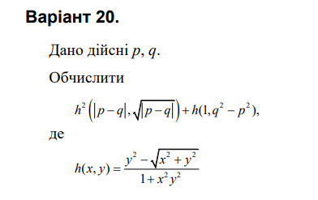

**Блок-схема: Структурна схема:**

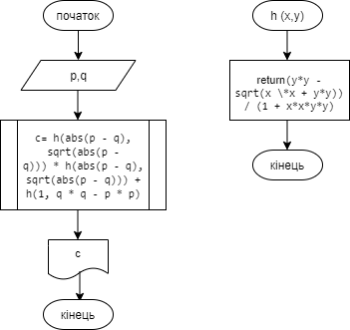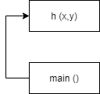

**UML-діаграма:**

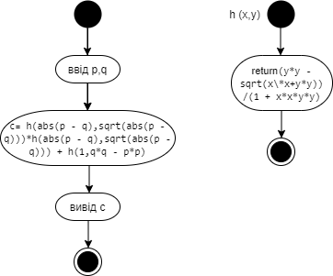

// Lab 5_1

#include <iostream>

#include <cmath>

using namespace std;

double h(const double x, const double y);

int main()

{

double p, q;

cout << "p = "; cin >> p;

cout << "q = "; cin >> q;

double c = h(abs(p - q), sqrt(abs(p - q))) * h(abs(p - q), sqrt(abs(p - q))) + h(1, q * q - p * p);

cout << "c = " << c << endl;

return 0;

}

double h(const double x, const double y)

{

return (y * y - sqrt(x * x + y * y)) / (1 + x * x * y * y);

}

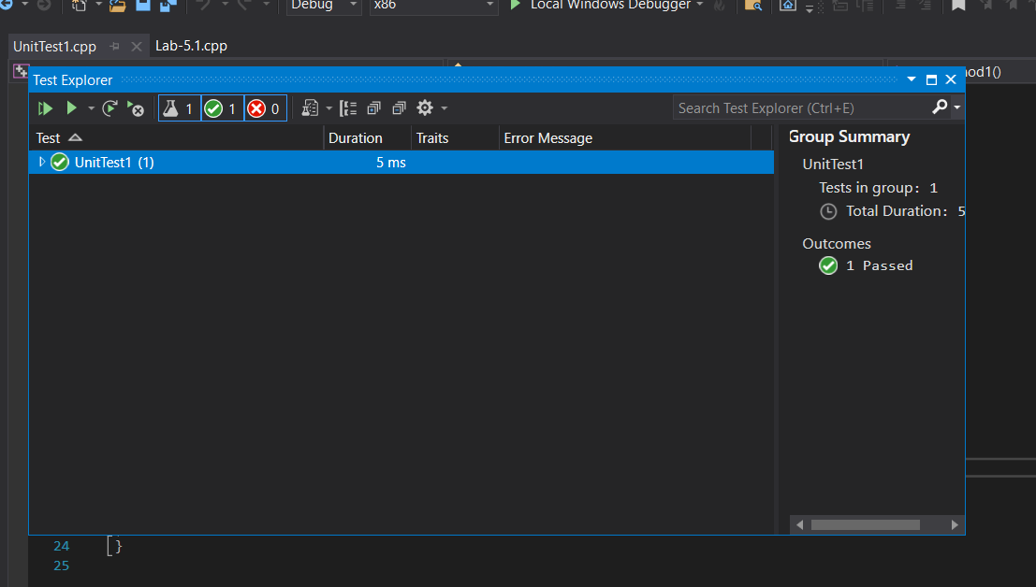**Результат Unit-тесту:**

#include "pch.h"

#include "CppUnitTest.h"

#include "../Lab-5.1/Lab-5.1.cpp"

using namespace Microsoft::VisualStudio::CppUnitTestFramework;

namespace UnitTest1

{

TEST_CLASS(UnitTest1)

{

public:

TEST_METHOD(TestMethod1)

{

double t;

const double x = 1;

const double y = 0;

t = h(x, y);

Assert::AreEqual(t, -1.);

}

};

}

**Посилання:** https://github.com/fxxwol/lab-5.git

**Висновок:** я навчилася використовувати функції